**6 PLANEJAMENTO DO PROJETO**

1. Iniciar procura e compra do conector para o sensor de temperatura.
2. Compra de materiais novos para medição mais calibrada do sensor resistivo de temperatura como um multímetro com termostato. (20.08.2019)
3. Produzidoo gerador de frequência para simular no módulo as variações da frequência da rede e primeiro teste no sensor de temperatura.
4. Compra da maleta de simulação onde será construído o módulo principal. (21.08.2019)
5. Segundo teste do sensor de temperatura onde foi descoberto que quanto maior a temperatura menor será sua resistência. (23.08.2019)
6. Adicionado um circuito regulador de tensão, sendo necessário uma entrada de energia 12Vcc/24Vcc para o funcionamento das tensões no circuito interno do módulo. (27.08.2019)
7. Construção e testes do circuito regulador de tensão para alimentação do módulo. (29.08.2019)
8. Testes com o circuito do módulo principal com algumas falhas e variações na tensão e display. (29.08.2019)
9. Elaboração e construção da fonte de alimentação. (31.08.2019)
10. Realizados outros dois testes com o sensor de temperatura Denso para obtenção da curva da resistência em função da temperatura, com o intuito de obter parâmetros para programar no módulo.(31.08.2019)
11. Elaboração do circuito do gerador de frequência, onde foi realizada a montagem e os testes dele para a obtenção do sinal senoidal. (31.08.2019)
12. Apresentados alguns erros no Amplificador Operacional do gerador de frequência e com isso foi necessário montar um circuito que identificasse um possível defeito. (01.09.2019)
13. Realizados montagem do circuito do gerador de sinal e testes. (01.09.2019)
14. Planejamento, discussões e elaborações da apresentação para a semana da ETE. (01.09.2019)
15. Discussão para desenvolver o circuito da placa ou cartazes autoexplicativos relevantes ao projeto. (01.09.2019)
16. Discussão entre os membros para definir uma pequena folha com conteúdo pertinente a explicações do projeto para mostrar e ilustrar de forma simples e didática durante a apresentação na semana da Ete. (01.09.2019)

Reunião realizada no dia 02.08.2019 entre todos os membros para analisar o andamento do projeto, onde foram discutidos os seguintes assuntos:

* Ideias do layout da maleta simuladora , alocação dos sensores na maleta principal ou separadamente e como ela será feita.
* Definição e elaboração do conteúdo e design da ficha técnica do projeto para ser apresentada à semana da ETE.
* Compra de um Multiplexador para economizar portas no microcontrolador PIC e ter processos controlados de acordo com o chaveamento do CI relacionado ao programa.
* Debate para saber se haverá ou não o incremento do sensor de pressão ao projeto.
* Cabos de alimentação da maleta, e a compra de conectores macho ou fêmea.

1. Foram feitas alterações em relação ao sensor de temperatura Denso devido à complicações que o sensor denso apresentou, contudo, foram definidos em discussão a utilização do sensor de temperatura lm35.
2. Construção de um driver de partida. (22.09.2019)
3. Foi desenvolvido um fluxograma mais detalhado e completo do projeto para poder ficar fácil a visualização da programação feita no projeto. (06.10.2019)
4. Elaborado o conteúdo do banner e apresentação para ser exposto na semana da ETE. (07.10.2019)
5. Elaboração do projeto do teclado do módulo onde foi feito no Ares Proteus para ser integrado ao circuito principal. (08.10.2019)
6. Confecção da placa relé que faz parte da simulação do gerador e da rede, simbolizando o intertravamento. (10.10.2019)
7. Alterações no código fonte de programação, adicionando melhorias como cálculo da temperatura, calibração dos botões, travamento dos botões durante a calibração e melhoria na ativação do modo de calibração. (10.10.2019)
8. Compra de componentes para desenvolvimento e confecção das PCIs. (11.10.2019)
9. Revisão da parte principal do módulo e correções de possíveis falhas que estavam sendo apresentadas. (11.10.2019)
10. Fim da revisão da Protoboard onde foram resolvidos os seguintes problemas (12.10.2019):

* Refeita ligações dos reles já instalado
* Feita ligação dos reles que não estavam instalados
* Correção das ligações do sensor de temperatura
* Correção dos cálculos e circuitos do divisor de tensão

1. Revisão e correção nos relés e problema de desligamento através do botão o pré-aquecimento, onde foi ocasionado no código raiz do microcontrolador. (12.10.2019)
2. Layout do painel físico contendo os botões do menu e o display finalizado em CorelDraw. (12.10.2019)
3. Finalizado o funcionamento básico do módulo, contudo o próximo passo é o monitoramento de energia onde será utilizado o arduino. (12.10.2019)
4. Alocação do display no layout feito da placa do teclado do módulo no Ares Proteus e confecção da placa. (12.10.2019)
5. Construção, testes e avaliações de uma placa Relé. (16.10.2019)

**6.1.2 Materiais com mais Afinidade em Eletrônica**

1. Sensor de Corrente

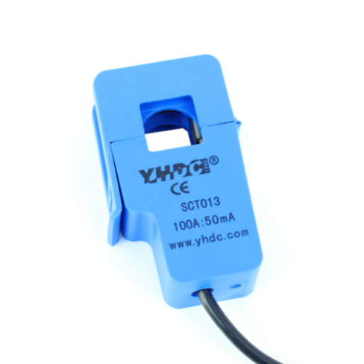

1. Sensor de Temperatura lm35.

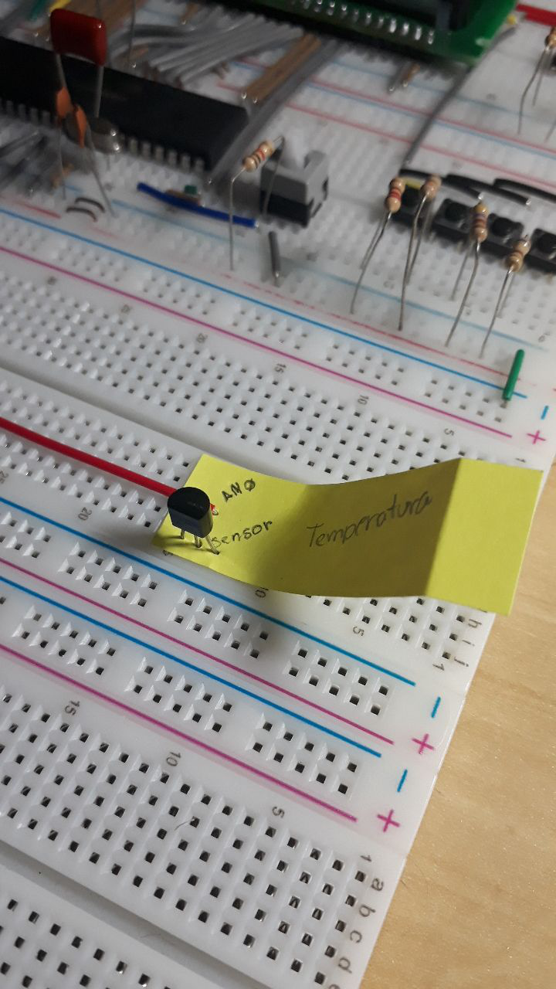

1. Sensor de Tensão

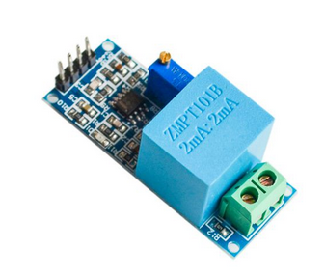

1. PIC 18F4550

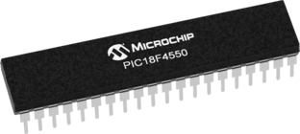

1. Display KS0108

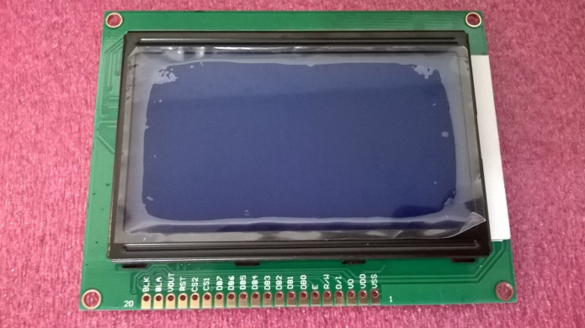

**10 CONSTRUÇÃO FÍSICA DO MÓDULO**

O sensor de temperatura utilizado será um lm35.

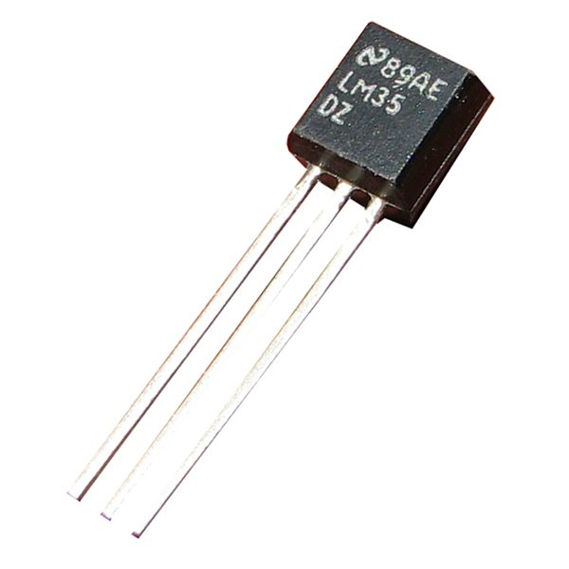

1. Maleta onde será colocado o módulo principal de controle e monitoramento e, onde estarão organizados os sensores de campo que atuarão no módulo.

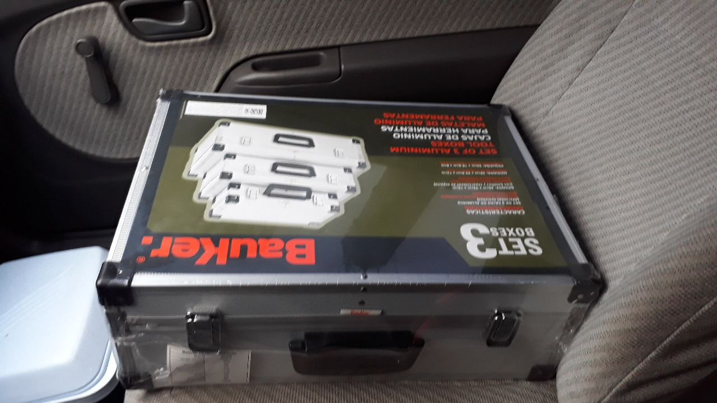

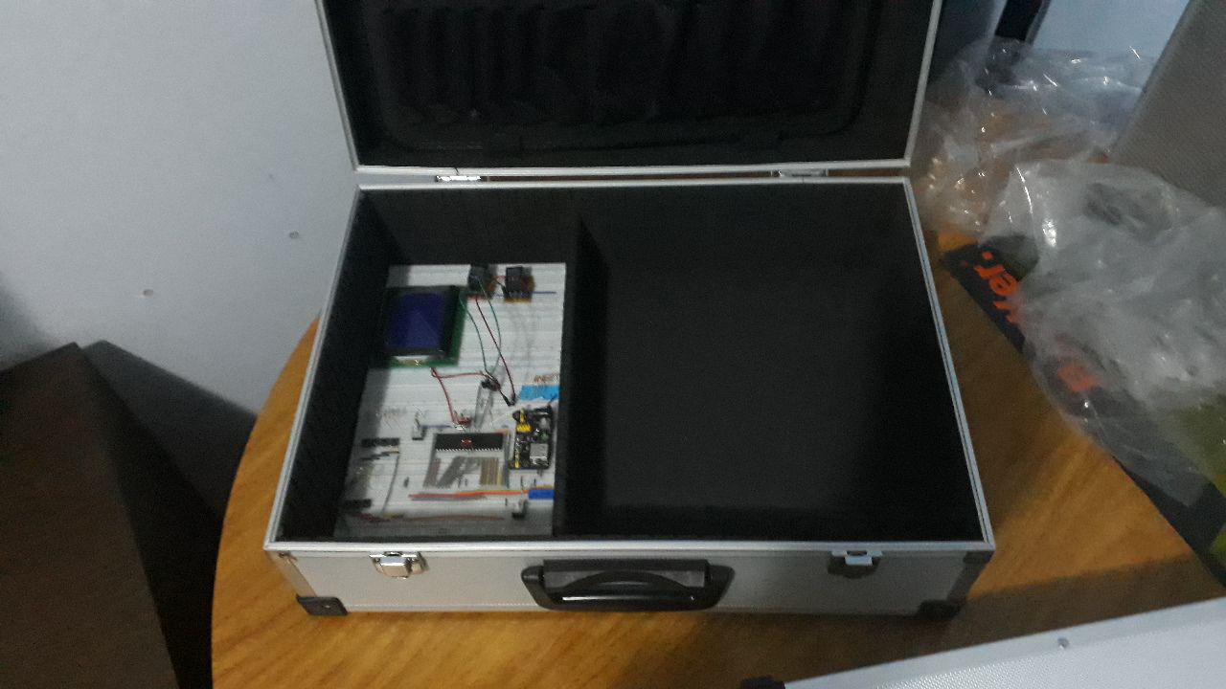

1. Layout frontal do módulo físico contendo display e botões feito no CorelDraw. (12.10.2019 até o dia 14.10.2019)

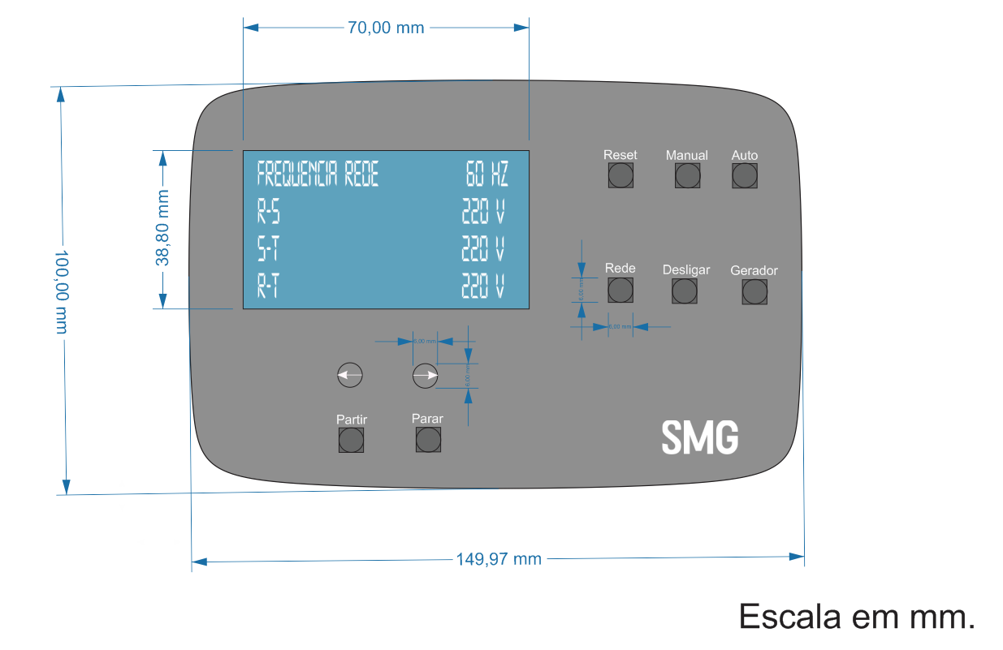

**11 CONSTRUÇÃO ELÉTRICA**

1. Construção e execução de testes do circuito do regulador de tensão, evidenciando uma saída de 5Vcc com uma entrada de até 35Vcc. (29.08.19)

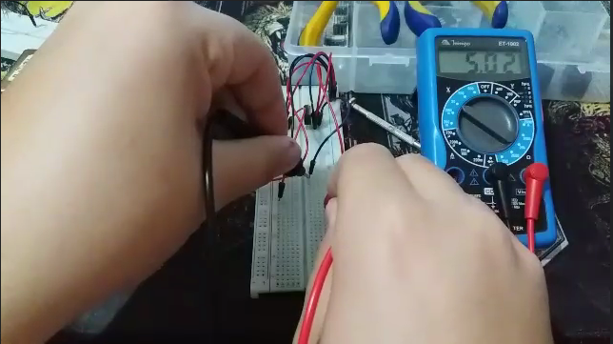

1. Construção de uma fonte de alimentação com suporte para 3.3v/2x 5v/12v/-12v.

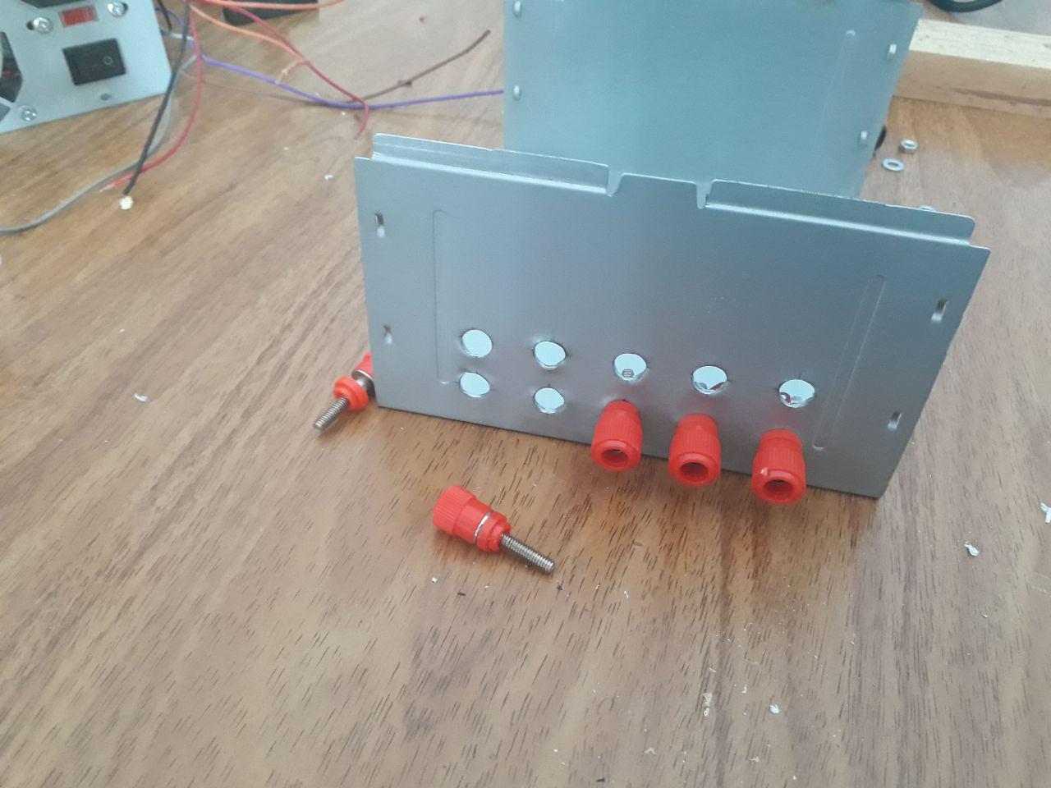

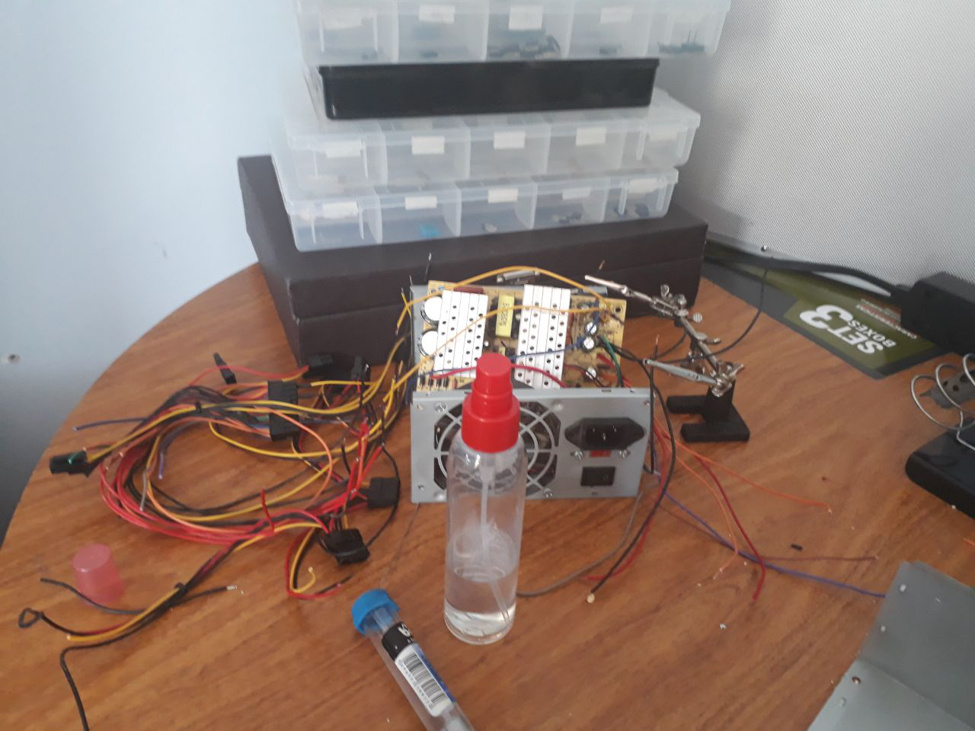

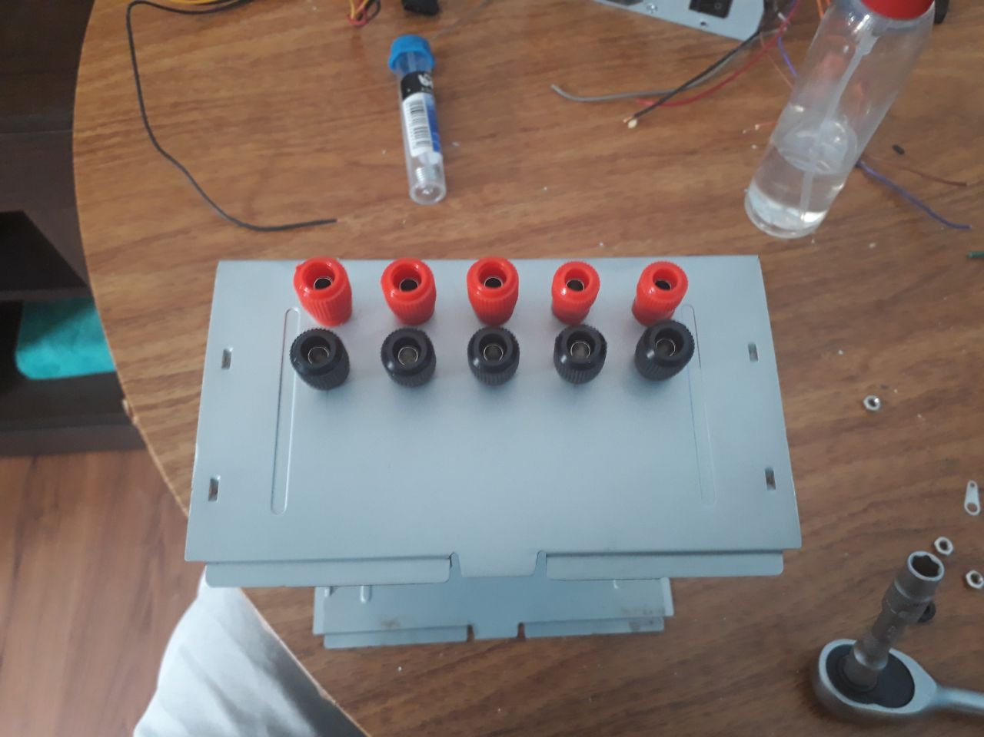

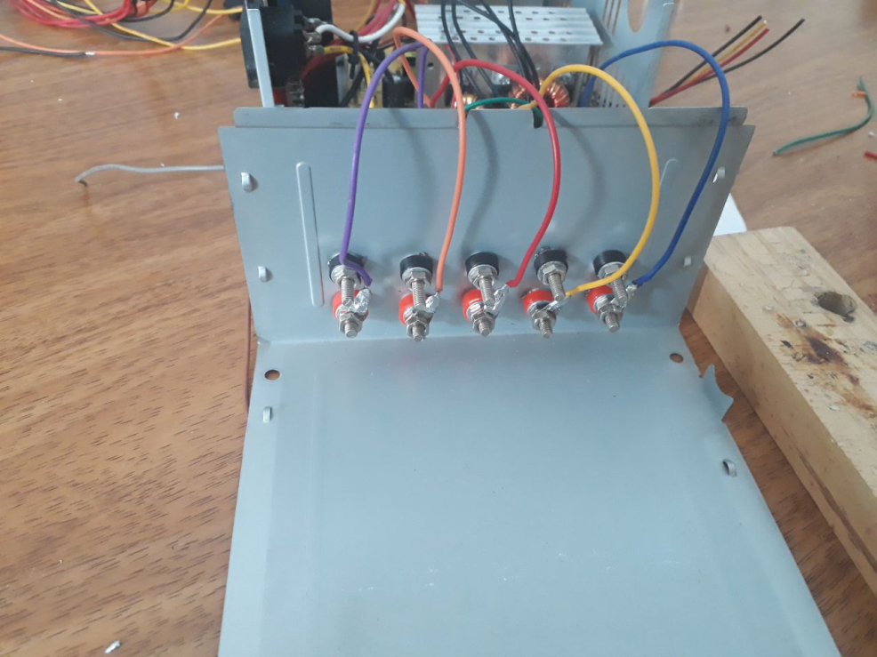

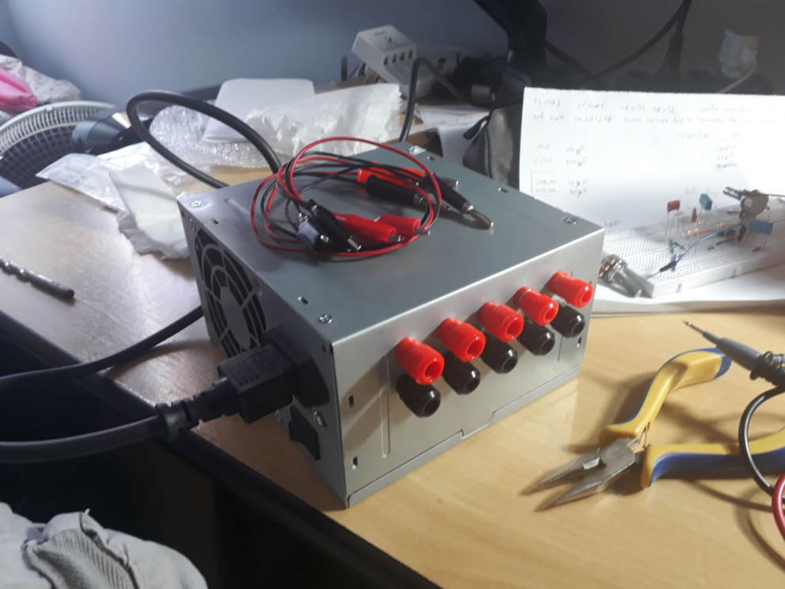

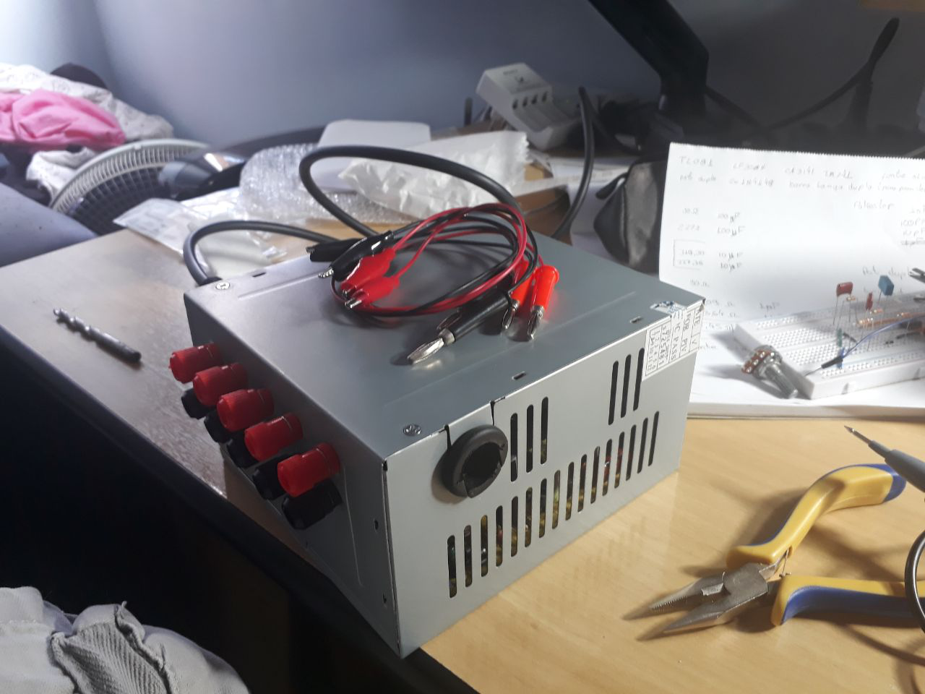

1. Teste para descobrir a curva do sensor de temperatura para poder achar as variações precisas para a programação do sensor. As falhas na curva da figura 2, apresentam pontos da temperatura ambiente, onde o termopar acabou perdendo a temperatura rapidamente e o sensor demorou a reagir em conjunto.

Contudo, na figura 3 houve a obtenção dos valores característicos mais facilmente quando o sensor estava se igualando à temperatura ambiente, pois era mais preciso do que força-lo a testes em água fria ou quente, pois a temperatura variava muito rápido.

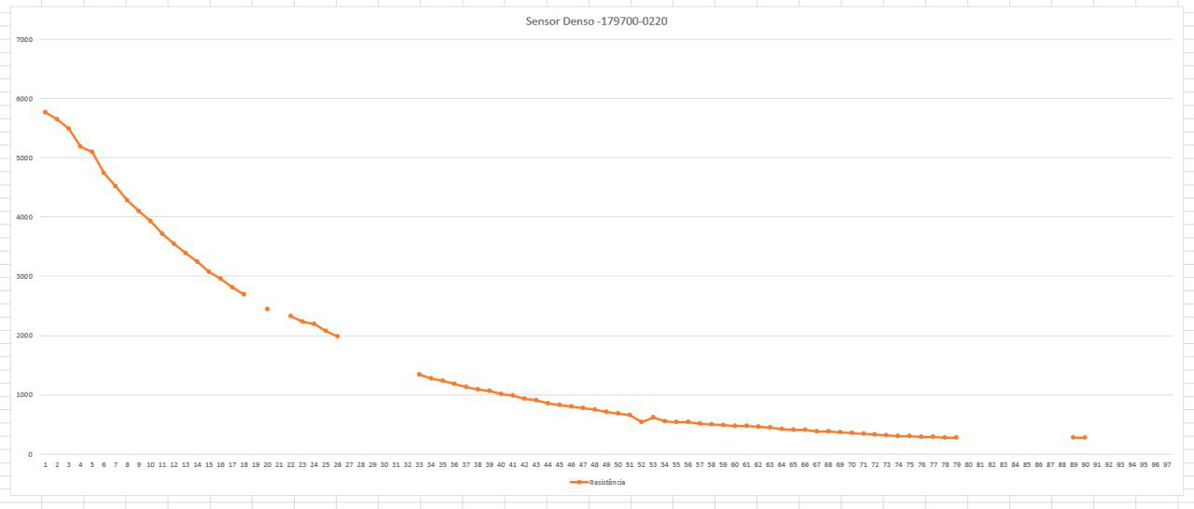

Figura 2 - Primeiro teste do sensor.

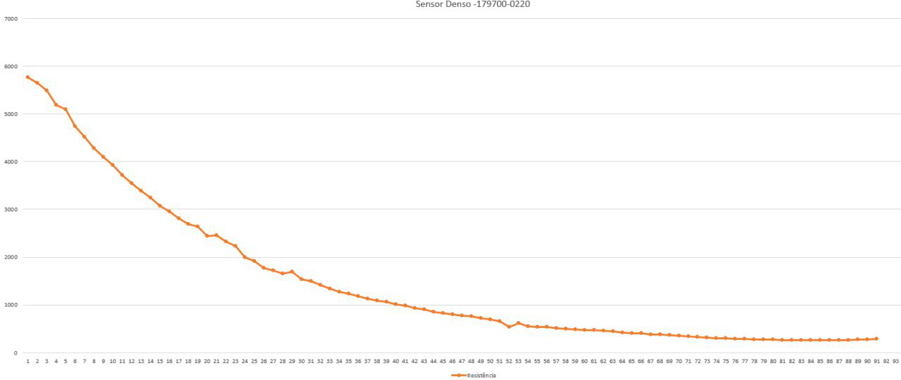

Figura 3 - Segundo teste do sensor.

1. Na figura 4 mostra o circuito de teste do amplificador operacional. Se o AO estiver bom, o led ficará piscando e, se estiver ruim, o led ficará ligado ou apagado direto, como mostra na Figura 5 com o circuito montado no Proteus. .

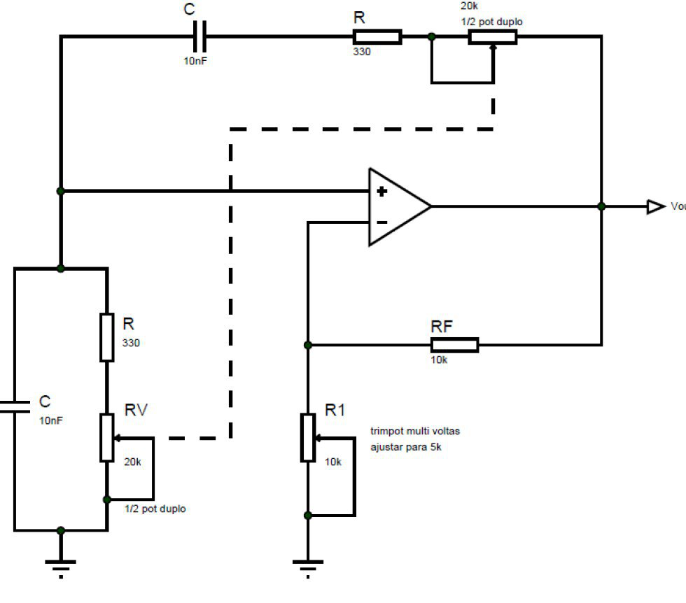

Figura 4 Teste do AO.

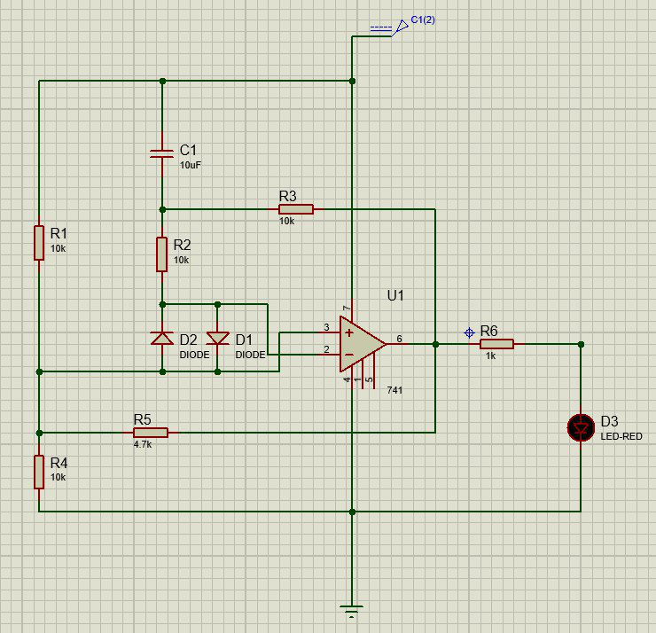

Figura 5 - Teste do AO (Proteus)

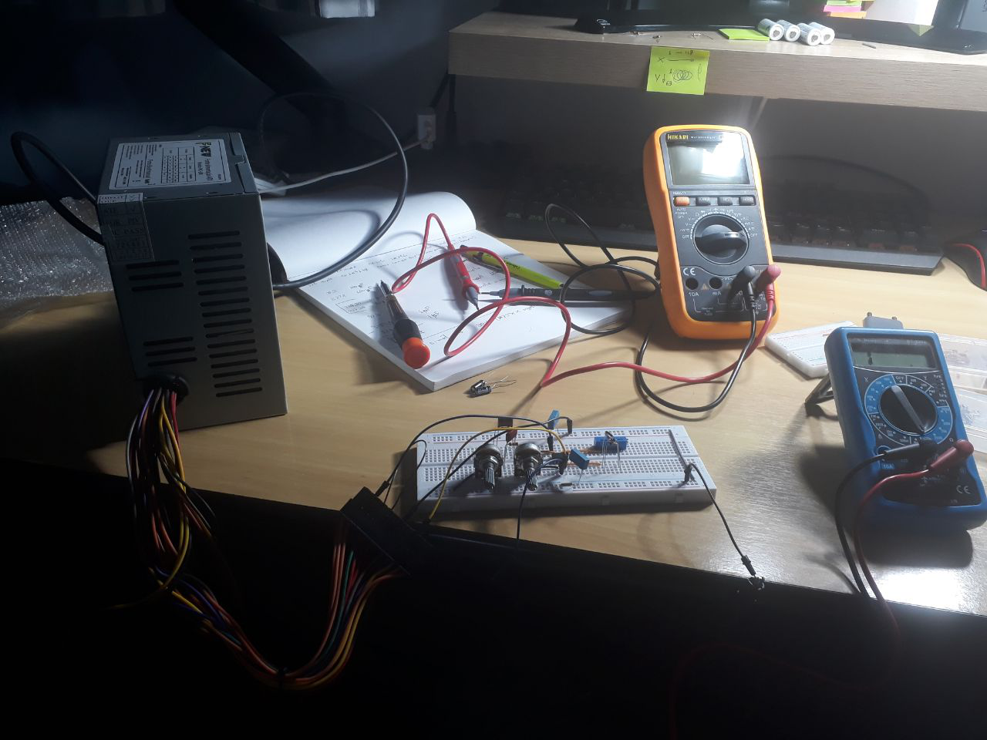

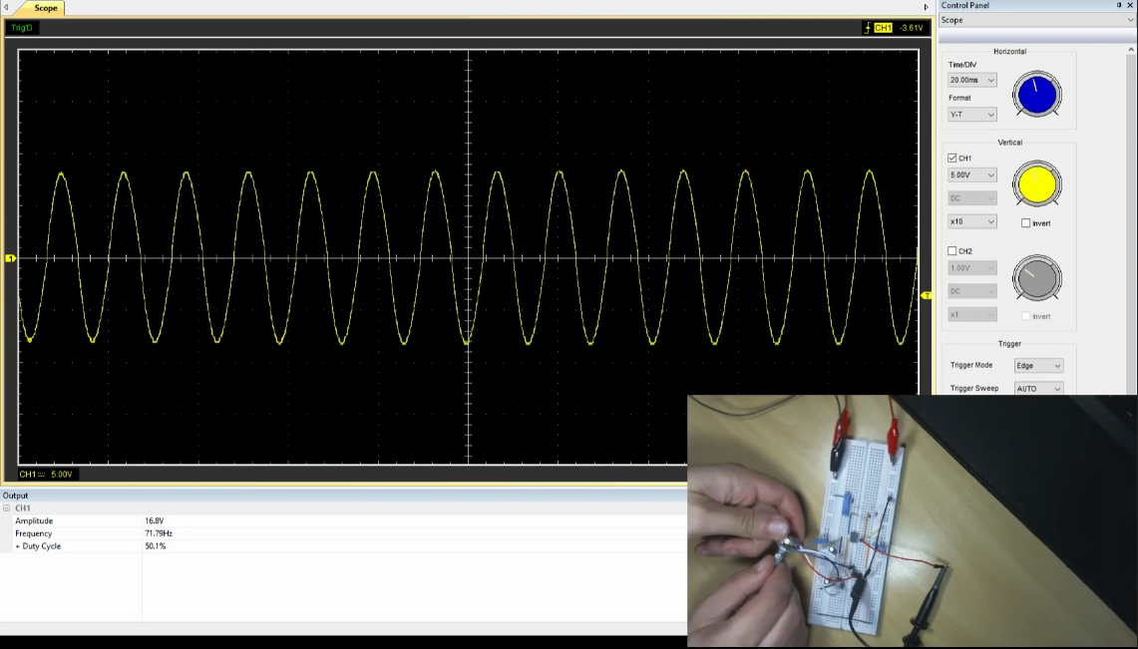

1. Figura 6 - Teste do Gerador de Sinal. Drive de partida feito em 22.09.19

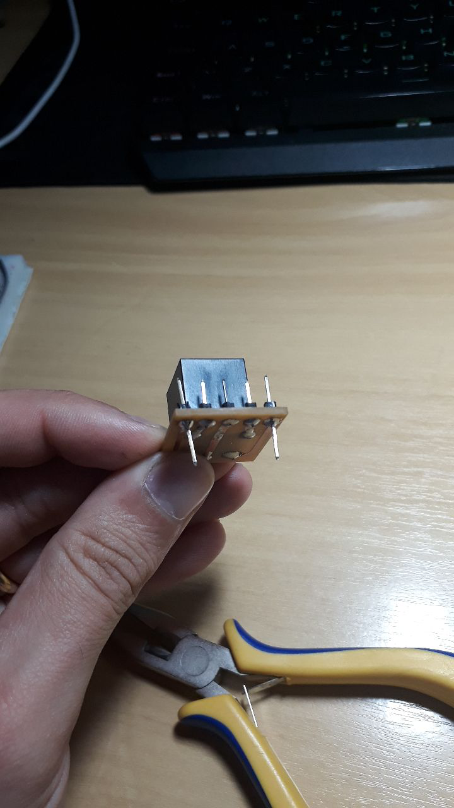

1. Projetado circuito para a placa do display e dos botões, tendo nas imagens o layout do projeto em 3D com os componentes alocados e o projeto em 2D mostrando as trilhas. (08.10.2019 ao dia 15.10.2019)

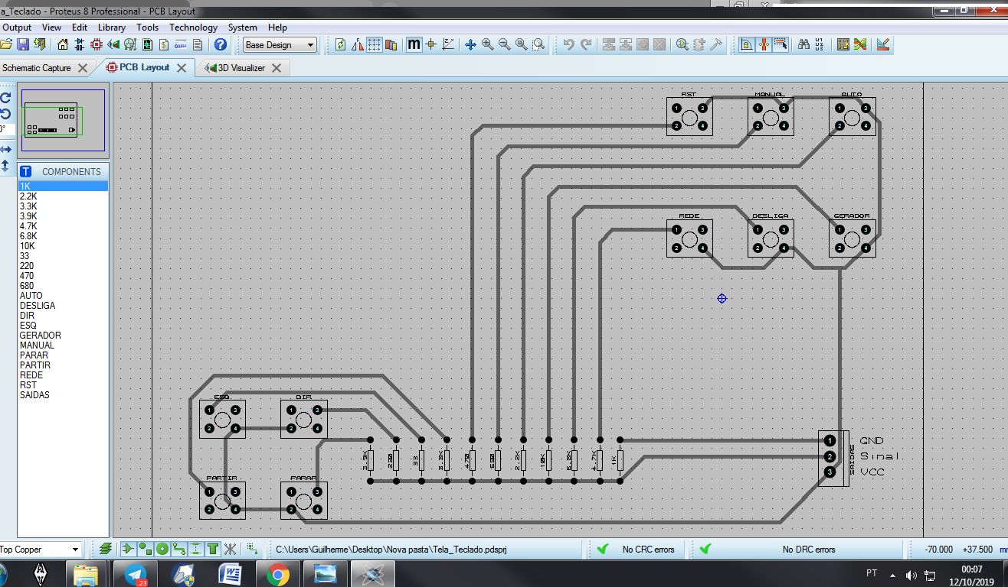

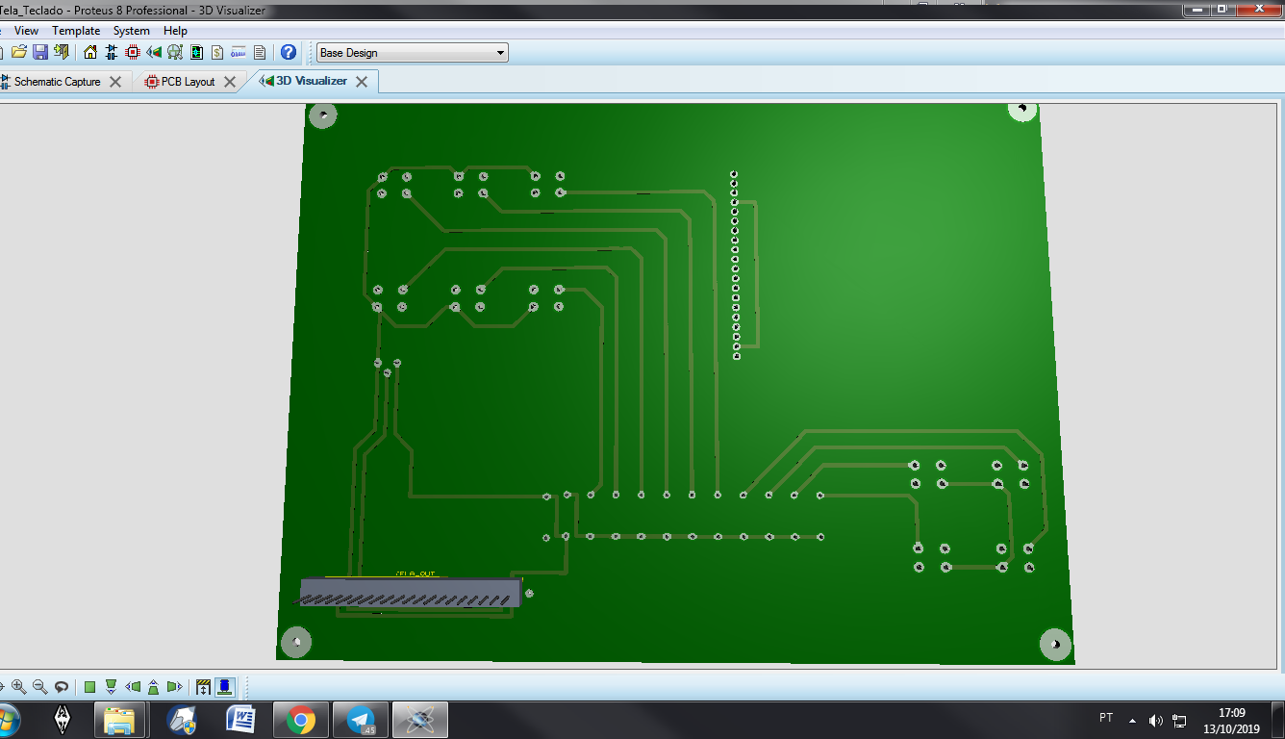

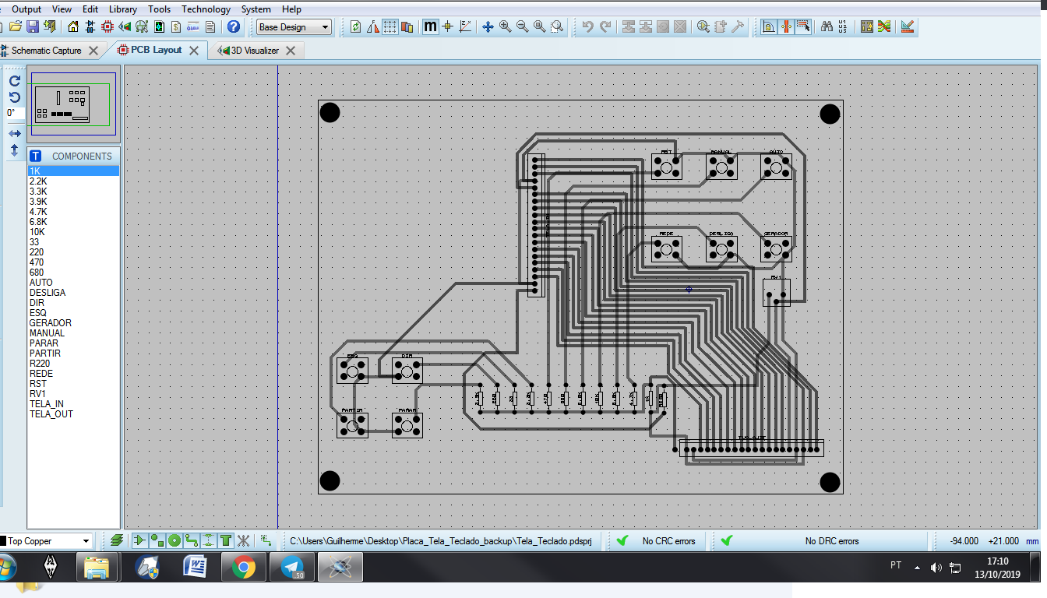

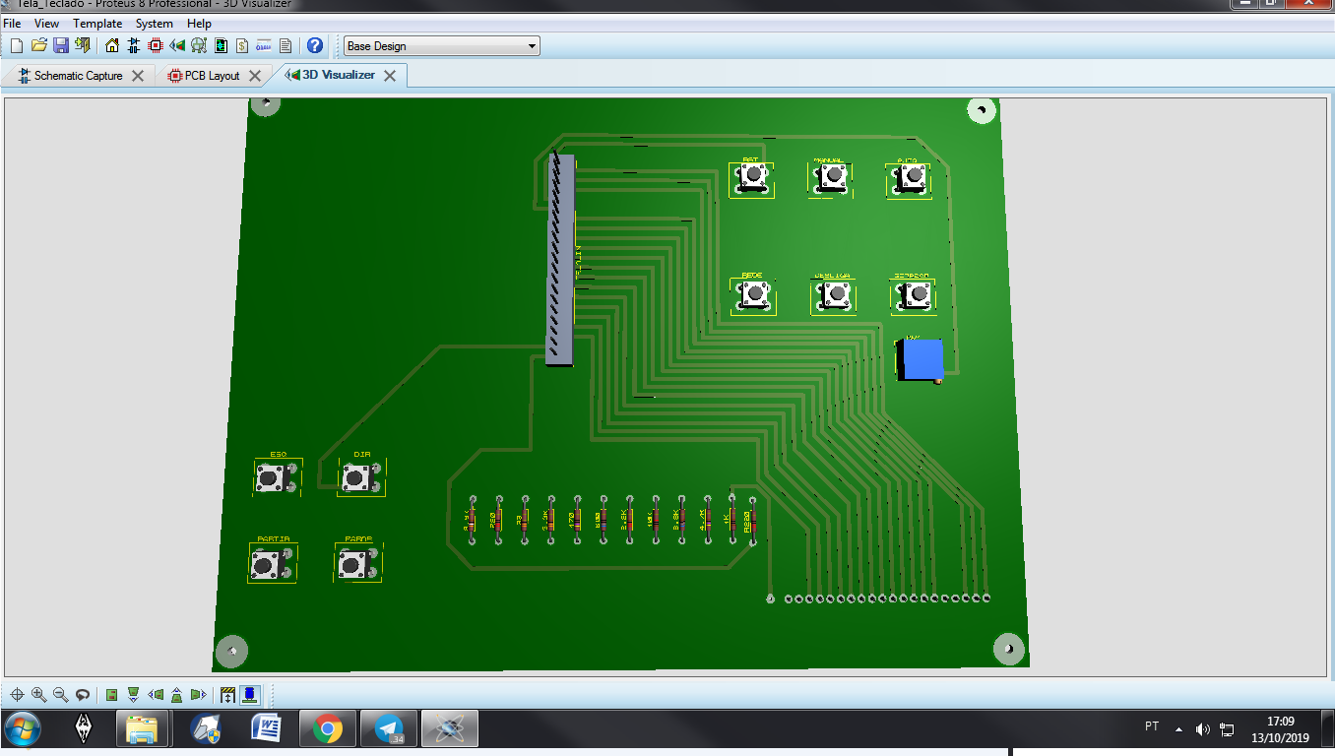

1. Confecção da placa relé após muitos erros e testes feitos na protoboard para simular o intertravamento entre a rede e o gerador. (10.10.2019 ao dia 16.10.2019)

